Projektfahrt
Paris Versailles - Infoblatt
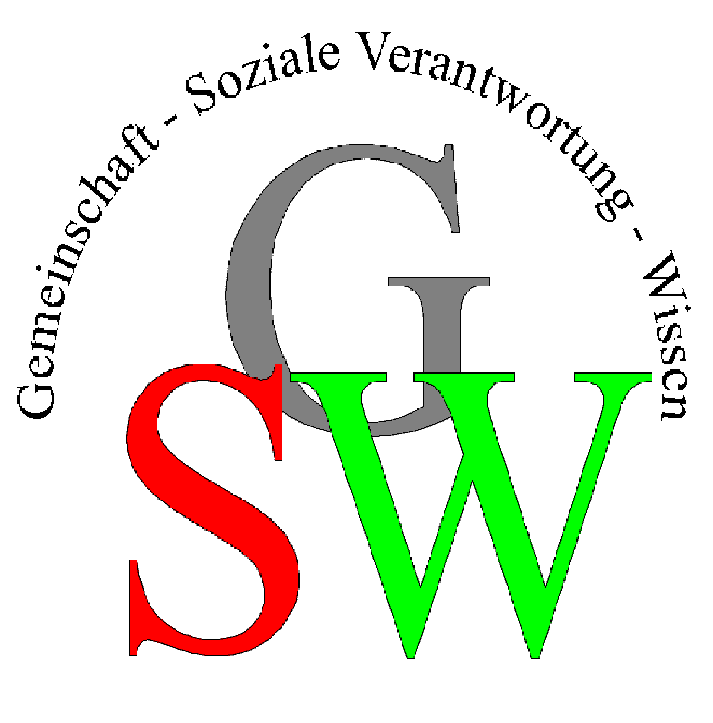
Schülerinnen und Schüler ab Klasse 7,
Ende Klasse 6 (Kurs von Burk/Schneller) sowie Oberstufe
__ auch für Lateiner

Vom 29.Juni – 4. Juli 2019 bieten wir eine organisierte Projektfahrt nach PARIS VERSAILLES; Frankreich an.

Die Projektfahrt beinhaltet außer den sprachlichen auch geschichtliche und interkulturelle Aspekte. Insgesamt zielt das Programm inhaltlich darauf ab, den Schülerinnen und Schülern eine positive Begegnung mit unserem Nachbarland und dem französischen Kulturraum zu ermöglichen und die Landeshauptstadt Paris, die Stadt Versailles mit ihrem berühmten Schloss, die normannische Küste und NEU römisches Erbe mit Ausgrabungen, alten Stadtmauern, intakte Thermen, Amphitheater kennenzulernen.

Die Schüler sind in Zweier-, Dreier oder Vierergruppen in Gastfamilien untergebracht.
In den Familien wird in der Regel Französisch gesprochen, aber auch Englisch als Verkehrssprache und manchmal auch Deutsch oder eine weitere Sprache.

Wir haben diese Fahrt so angelegt, dass sie für alle Schülerinnen und Schüler ab
Klasse 7 denkbar ist. Es stehen circa 60 Plätze zur Verfügung.

Leistungsübersicht

➔ Busreise im komfortablen Reisebus (Firma Reichardt),
5x Übernachtung mit Frühstück und Abendessen in ausgewählten Familien in Versailles, Mittagssnack (die Schüler werden vormittags zum vereinbarten Treffpunkt gebracht und abends abgeholt).
➔Führungen und Besichtigungen in Versailles sowie Schloss Versailles und näherer Umgebung
➔Führungen und Besichtigungen in Paris und in typischen Pariser Stadtvierteln (Eiffelturm, Louvre, Nôtre Dame, Quartier Latin, Sorbonne, Fnac, …)

➔Große Stadtrundfahrt
➔Tagesausflug an die Küste der Normandie
➔Besichtigung des malerischen Städtchens Honfleur und Freizeit am
Strand von Deauville
➔ausreichend freie Zeit in Kleingruppen
➔Infomaterial für die Schüler, Landeskundequiz, etc.

